Конспект социального урока
«Знакомимся с людьми, которые не видят и не слышат»
(для обучающихся начальной общеобразовательной школы)

Оборудование для урока:
1) компьютер, подключенный к проектору и звуковым колонкам; экран для проектора;
2) очки-маски (шарфики или платочки) для глаз – 3-4 шт.;
3) 2-3 комплекта овощей-фруктов для узнавания на ощупь (желательно, чтобы один комплект предметов совпадал по общему контуру формы – все круглые все продолговатые. Например, апельсин, яблоко, гранат, луковица, помидор; банан, морковь, кабачок, баклажан). 2-3 корзиночки или красивые керамические вазочки-блюда. До начала игры все накрыть.
5) Таблицы с Дермографией и Дактилологией.

Аудитория – учащиеся 1-4 классов
Цель:
1) Формирование гуманного отношения и сопереживания к проблемам людей с одновременным нарушением зрения и слуха;
2) Повышение информированности о проблемах слепоглухих людей в детской аудитории.
Задачи:
1) Заинтересовать вопросами помощи людям, имеющим сенсорные нарушения;
2) Способствовать разрушению барьеров во взаимодействии с инвалидами.
Структура урока:
- Орг. момент.
Приветствие. *Ведущий может приветствовать учеников с закрытыми глазами.
- Здравствуйте. Я вас не вижу. А как понять есть вы здесь или нет? Сколько вас? И где вы?
Давайте поздороваемся друг с другом. Ведущий протягивает руки. Первые ряды кладут свои руки на ведущего. Дальше сидящие ряды кладут руки на плечи впереди сидящих. А теперь все закрыли глаза и молча всем сердцем поздоровались.
- Актуализация знаний.
С 1992 года 3 декабря Генеральной Ассамблеей ООН установлен как Международный день инвалидов, который лучше и правильнее называть Международным днем людей с инвалидностью.
Традиционно в этот день в Российской Федерации для инвалидов проводятся различные мероприятия с участием общественных организаций инвалидов в целях привлечения внимания всего общества к сложностям, с которыми сталкиваются инвалиды в повседневной жизни. Сегодня мы примем участие в социальном уроке, подготовленном Минобрнауки России совместно с фондом поддержки слепоглухих «Со-единение». Давайте посмотрим ролик про работу фонда.
Просмотр ролика «Со-единение - о фонде» (5 минут)
«Приветственное слово президента фонда поддержки слепоглухих «Со-единение» - режим доступа- https://youtu.be/pUh4dUJNVpI (2 минуты).
Итак, ребята, вы догадались о каких людях сегодня на нашем уроке пойдет речь? Сегодня я хочу предложить вам поговорить о тех людях, которые не видят и не слышат.
Ведущий задает вопросы с одновременным показом презентации «Слепоглухие: кто они такие? Как им помочь?»:
Встречали ли вы людей, которые не видят?
Как вы догадались, что они не видят?
Кто и что помогает людям, которые не видят передвигаться и взаимодействовать с миром? Как мы называем таких людей? – Таких людей мы называем слепыми, слабовидящими или незрячими.

Встречали ли вы людей, которые не слышат?
Как вы догадались, что они не слышат?
Как общаются неслышащие люди?
Как мы называем таких людей? – Таких людей мы называем глухими или слабослышащими.

А кто-нибудь из вас когда-нибудь встречался с человеком, который не видит и не слышит?
Как выдумаете, трудно ли ему ориентироваться в пространстве?
Как он ориентируется? Какие чувства помимо зрения и слуха могут помочь ориентироваться? – Обоняние.
Как мы можем помочь таким людям? – Можно стать добровольцев. Сопровождающим-переводчиком.
Показ ролика «Мир слепоглухих» (3,5 мин.).

- Практическое занятие
1: Угадай, что в корзине?
На 3 партах стоит по корзине с овощами или фруктами. Ученикам показывается каждый овощ или фрукт и предлагается назвать каждый предмет, пока они их видят.
Далее приглашается 3 добровольца. Каждый из трех становится напротив парты с корзиной. Им завязываются глаза. Корзины меняют местами (или предметы). Добровольцам предлагается догадаться, какой предмет находится в корзине (напр., апельсин, чеснок).
Добровольцам развязывают глаза. Их просят рассказать о чувствах, которые они испытывали, определяя предмет.

2: Кто ты?
Приглашаются 6 добровольцев (3 девочки и 3 мальчика). Девочкам завязывают глаза. Мальчиков просят протянуть руки вперед. Девочки пытаются ощупать руки и головы мальчиков и угадать, кто перед ними стоит – назвать имя.
После завершения задания, обсудить чувства того, кто выполнял задание, и того, кто воспринимал совершаемые с ним действия. Как они догадались, кто перед ними стоит? (варианты: по одежде, по звукам, по памяти, по прическе…)
Вывод
Мы с вами попробовали почувствовать, как это нелегко, когда человек не может пользоваться зрением, чтобы ориентироваться в пространстве.
А теперь давайте подумаем, как общаются глухие? Действительно, общаются эти люди со слышащими с помощью голоса, понимают речь, считывая ее с губ, а между собой чаще всего общаются с помощью русского жестового языка. (РЖЯ).
(Если есть возможность к проведению урока привлечь сурдопедагога или представителя инвалидной общественной организации, можно обыграть следующие жесты: ЗДРАВСТВУЙ, БУДЬ ЗДОРОВ, БУДЬ СЧАСТЛИВ, МЫ ВАС ЛЮБИМ (международный жест).

Восприятие звуков глухим человеком: аплодисменты открытыми ладошками.

- Изучение нового материала.
А теперь давайте подумаем: а как может жить человек, если он и не видит, и не слышит? Можете себе такое представить?– Таких людей называют слепоглухие.
Как же они могут общаться с другими людьми, если они не видят и не слышат?
Слепоглухота – двойное нарушение зрения и слуха. Как не обидеть слепоглухого человека? Как помочь слепоглухому человеку?
Сейчас я хочу вас научить простому способу общения со слепоглухим человеком, который уже знает грамоту, но не может услышать нас и увидеть.
Ведущий задает вопросы:
Вы знаете печатные буквы?
Помните, как они выглядят?
Попробуйте закрыть глаза и написать мысленно слово «мама».
Получилось? Почему получилось? Потому что вы помните образ каждой буквы. Есть такой способ общения, называется он «дермография» - письмо на ладони печатными буквами. Ведущий демонстрирует табличку с дермографией.
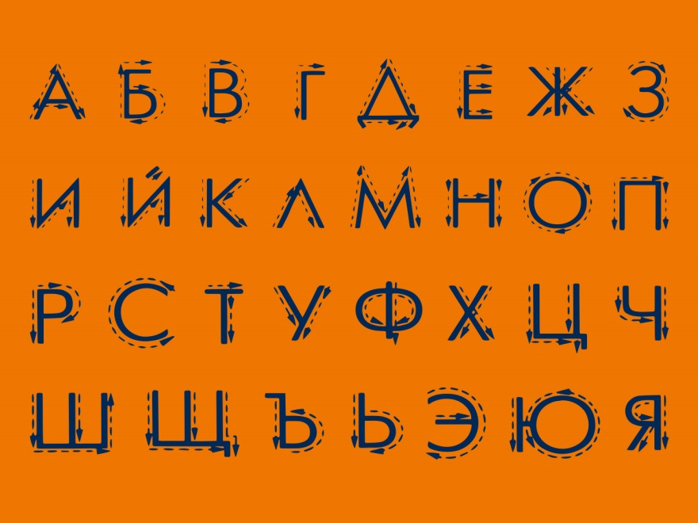
Участникам предлагается разбиться на пары. Предлагается на ладошке написать одну печатную букву поверх другой. Не торопитесь. Хорошенько надавливайте пальчиком на ладонь. Один пишет, а другой, закрыв глаза, пытается распознать, что именно пишет сосед. Напишите слова: «молодец» и «умница». Давайте обсудим: что было трудно? Почему? Тем, кому писали буквы на ладони, предлагается описать впечатления и ощущения. Далее участники меняются ролями.
Еще один способ общения – буквы можно писать на спине.
А есть еще одна азбука. Она называется «дактилология». Это такая азбука, где каждой букве русского алфавита соответствует определенная конфигурация пальцев.
Ведущий демонстрирует табличку с даклилологией.
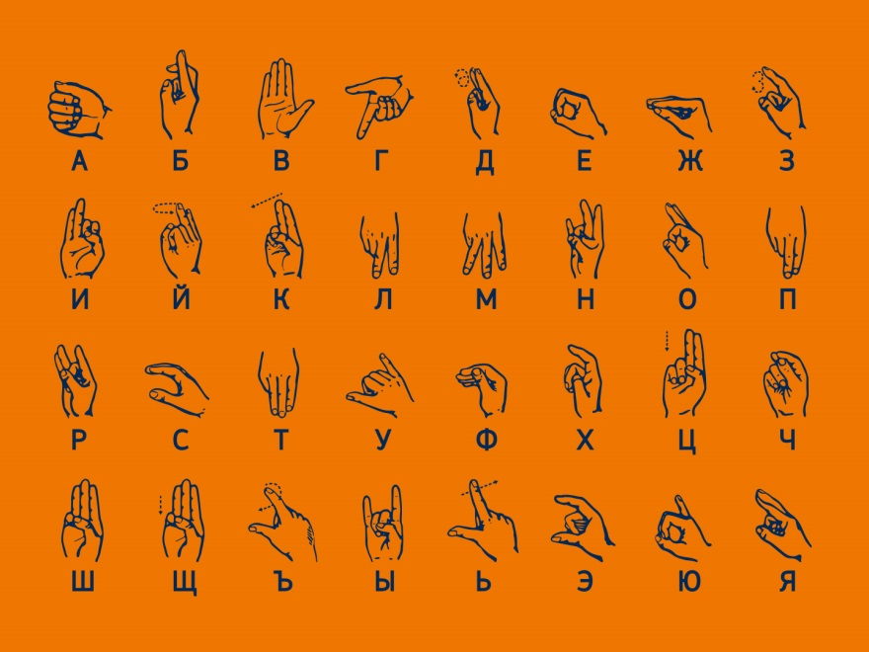
Давайте научимся говорить следующие слова: мама, папа, баба, деда.
А теперь споем пальчиками: ля-ля. А теперь посмеемся пальчиками: ха-ха-ха.
Вывод
Весело получается, да? Но ведь проблемы у таких людей совсем не шуточные, правда? И мы можем ин помочь. А они своей целеустремленностью, жизнелюбием, достижением высоких результатов в учебе, творчестве, подают нам пример преодоления трудностей. Вот что говорит по этому поводу заместитель Министра образования и науки Российской Федерации.
Просмотр ролика «Обращение В.Ш. Каганова (3 мин.).
Вениамин Шаевич, только что поделился впечатлениями от просмотра фильма о слепоглухих людях «Слово на ладони».
Как вы думаете, почему фильм так называется? – Общаются слепоглухие именно письмом на ладони.
Давайте посмотрим его фрагмент.
- Просмотр фрагмента фильма «Слово на ладони. Фрагмент» (5 мин.)
Обсуждение фильма:
Каковы ваши впечатления? Трудно преодолевать жизненные препятствия героям фильма? Насколько успешно у них это получается? Насколько удачен их опыт их творческой реализации, участия в спектакле? Вам понравилось? Вы бы хотели посетить спектакль?
- Итог урока. Обобщение пройденного.
Просмотр ролика «Один в темноте» (1 минута).
А теперь давайте похлопаем друг другу как хлопают слепоглухим людям. Как? Потопаем.

